第1章 成本管理会计概述

1.1战略、战术与运营信息

（选择）**战略信息**是指企业的高层管理者用来制定公司目标并评价这些目标是否已经达到的信息。

典型的战略信息包括企业整体以及各部门获利能力的详细情况，未来的资金需求等。

〔简答]**战略信息的特征**:

①可以通过外部或内部渠道获得.

②对信息使用者的知识水平要求较高。

③与进行长期决策相关。

④所涉及的问题与企业整体相关。

⑤通常基于特定情况。

⑥既有定量信息，也有定性信息。

〔选择**〕战术信息**是指与中层管理者做出可用资源应该如何进行分配，以及如何有效使用这些资源等决策相关的信息。

如劳动力与设备生产率、预算控制、差异分析以及现金流预测等信息都是战术信息。

〔简答I**战术信息的特征**:

①信息大多来源于企业内部。

②对信息使用者的知识水平要求较低。

③与中短期决策相关。

④通常描述和分析个别部门或区域的活动。

⑤通常基于常规情况.

⑥只有定量信息.

〔选择〕**运营信息**是指基层管理者或监管人员完成其工作所必需的信息.这些信息使他们能够监督企业各个部门的运营效率。

运营信息包括生产工入与设备的产量报告，每个工入的入工工时，每个工入完成任务所花费的时间等信息。

〔简答」**运营信息的特征**:

①信息完全来自于企业内部。

②非常详细。通常是没有经过加工汇总的原始数据.

③与中期目标相关.

④与具体任务相关.

⑤应连续编制和提供.

⑥本质上属于定量信息.

1.2决策过程

〔选择〕决策过程开始于对活动的计划，结束于对这些活动的控制。计划可能由高层或中层管理人员实施，而控制职能则更可能由基层或监管入员实施。

1.3财务会计与成本管理会计的区别

【简答〕**财务会计与成本管理会计的区别**:

(表)财务会计与成本管理会计

┌─────────────┬──────────────┐

│财务会计 │成本管理会计 │

├─────────────┼──────────────┤

│财务会计提供企业一定期间 │成本管理会计是管理人员计划 │

│的经营业绩以及期末财务 │和控制企业活动，并采取有效决│

│状况 │策的工具 │

├─────────────┼──────────────┤

│根据法律要求，法入组织必须│法律没有要求企业必须提供成 │

│提供财务会计信息 │本管理会计信息 │

├─────────────┼──────────────┤

│法律和会计监管机构规定了 │成本管理会计信息的格式由各 │

│会计信息的格式，从而有助于│企业自主决定 │

│不同企业间的比较 │ │

└─────────────┴──────────────┘

│财务会计采取整体原则，将企│成本管理会计关注企业特定领 │

│业看作一个整体.其关注总 │域或活动。所收集的信息用于 │

│体数量，如生产总成本.其最 │帮助决策而不是作为最终结果 │

│终结果体现为财务报表 │ │

├─────────────┼──────────────┤

│大多数财务会计信息是以货 │成本管理会计通常包括非货币 │

│币表示的.事实上。年末财务 │性信息。例如，管理者可能想知│

│报表是根据货币计量原则编 │道销售入员在某个月走了多少 │

│制的.也就是说只包括那些可 │路.有多少客户拜访活动没有成 │

│以用货币计量的项目 │功。这样的信息将作为决策过 │

│ │程的一部分 │

├─────────────┼──────────────┤

│财务会计在事件发生后，进行│成本管理会计既包括历史数据，│

│归纳整理.主要资料根据相 │也包括涉及未来的预测数据. │

│关的历史数据进行计量 │两种信息均用于计划和决策 │

│ │过程 │

└─────────────┴──────────────┘

1.4成本管理会计的性质

【名词解释]**成本会计**——收集组织内部关于成本活动的信息，根据预算、产品成本等信息编制报表，将相关成本归集到产品、服务和存货中去。

〔选择I**管理会计**——利用各种财务数据为使用者提供相关信息的会计。使用者可以利用这些信息做出决策、制订计划，并控制企业的活动。

〔简答〕**成本会计最常见的要素包括以下内容**:

①生产、销售产品和服务的成本。

②与某个特定部门或地区的活动有关的成本.

③企业整体、某个部门或地区获得的收入。

④企业整体、某个部门或地区取得的利润。

⑤企业提供的每一产品或服务的销售收入与销售成本之间的关系。

⑥企业在会计期末持有的存货的价值，包括全部原材料、在产品(即部分完工的产品)以及产成品.每一项目应单独计价以便准确反映企业资产的构成情况。

⑦对企业未来成本的预测.

⑧实际生产成本与计划生产成本之间的关系。

第2章成本分类

2.1直接成本与间接成本

〔简答〕**产品或服务的总成本主要由三个要素构成**:

**①原材料成本**，指生产过程中使用的原材料。

**②人工成本**，指与生产过程中雇用的劳动力相关的费用。

**③其他费用**，指与生产相关的其他费用。例如电费、设备的折旧费、厂房的租金与税费等。

〔简答〕**简述直接成本与间接成本**。

**(l)直接成本**是指能够采取追溯方式整体计入相关产品、服务或部门的成本。

直接成本包括:

①直接材料，指那些已经确知在生产过程中使用的材料。

②直接入工，指为生产产品或提供劳务必须支付报酬的劳动力成本。

③直接费用，指都些制造产品必须整体满足的费用.

**(2)间接成本或间接费用**是指与生产过程相关，但是不可能采取追溯方式整体计入特定产品的成本。间接成本包括:监管入员的工资、维修成本、保险费等。它们不能采取追溯方式整体计入某个特定对象，因此必须采用特别方法对其进行分配.

【名词解释〕**直接材料成本**——是指生产产品所耗用的全部材料成本。如果耗用的材料数量很少或者其成本可忽略不计.可以不计入直接材料成本。

【名词解释]**直接人工成本**——是指为生产产品或提供劳务而必须支付给生产工入的全部工资。

【名词解释〕**直接费用**——是指那些与生产产品或提供劳务相关的、且不能计入直接材料或直接入工的费用。直接费用通常指可列支费用。

2.2间接费用

【选择、名词解释]**制造费用**——包括所有的间接材料成本、所有的间接人工成本以及生产产品和提供服务时所发生的全部间接费用

〔选择、名词解释」**间接费用**——是指所有那些不能直接计入产品或劳务中的费用.制造费用也称为间接生产费用。

〔选择、名词解释」**管理费用——**是指企业管理活动所发生的所有间接材料成本、间接人工成本和其他间接费用. 包括办公设备的折旧费、管理人员的工资、租金、税金、电话费以及清洁费等。

〔选择、名词解释」**销售费用——**是指为销售产品或吸引顾客而发生的所有间接材料成本、间接人工成本与其他间接费用。包括打印费和产品目录、报价单等办公费用、支付给销售团队的工资和佣金、支付的广告费以及销售处与产品展览室的租金、税金和保险费等。

【名词解释」**配送费用——**是指为确保将产品或服务发出或送达顾客而发生的所有间接材料成本、间接人工成本与其他间接费用. 包括包装成本、包装人员、司机及送货人员的工资，以及与仓库设施相关的租金、税金和保险费用。

〔名词解释」**研究费用**——是指为巩固企业的市场份额而开发新产品或改良现有产品而发生的所有间接材料成本、间接人工成本和其他间接费用。包括研究人员的工资以及与研究设施相关的租金、税 金和保险费。

【名词解释]**开发费用**——是指为建立确保研制出的新产品可以有效投产并获利的系统而发生的所有间接材料成本、间接人工成本和其他间接费用。包括参与开发活动人员的工资以及与开发设施相关的租金、税金和保险费。

〔名词解释〕**财务费用**——是指确保企业有足够资金进行持续的生产而发生的所有间接材料成本、间接人工成本和其他间接费用。包括财务人员的工资以及与财务活动相关的办公费、与财务办公场所相关的租金、税金和保险费。

[案例分析]

**完全生产成本=**主要成本+制造费用；

**完全销售成本**=全部生产成本+管理费用+销售及配送费用+一般间接费用

2.3固定成本与变动成本

〔名词解释」**固定成本:**是指一定期间内发生的、在一定的相关范围之内不会受业务量高低影响的成本。

【名词解释」**变动成本**:是随着业务量的变化而变动的成本。

【选择」同时包含固定成本成分和变动成本成分的成本称为**半变动成本**.

2.4成本中心、成本单位、利润中心、收入中心和投资中心

【名词解释〕**成本中心——**能够归集成本的企业的一部分。它可以是一个部门，一台机器，一个特定项目，产品系列中的某一产品或需要分配的间接成本的集合。

〔选择〕将成本按生产数量计算而得到单位成本。

**成本单位包括**:火车上的座椅、医院里的床位以及葡萄园里的酒瓶。.

〔选择」**利润中心**与成本中心非常相似，但是它不但考虑成本，也考虑销售所取得的收入。多数情况下，利润中心由许多成本中心构成。

〔选择〕**收入中心**只对与产品销售相关的收入负责.

〔选择〕一般通过对比投资的实际回报与预期回报来评价一个**投资中心**成功与否。

【选择」成本中心、利润中心和投资中心都称为**责任中心**.

2.5总成本、平均成本与边际成本

〔名词解释」**平均成本**:是指用总成本除以生产量得到的生产或销售全部产品的实际成本。 公式:平均成本=总成本/总产量

【名词解释]**边际成本**:每增加一个单位产品的生产所带来的总成本的增加额。

公式:边际成本=生产(x+1)单位的产品的总成本一生产x单位产品的总成本

第3章成本性态

3.1成本性态的重要性

〔简答〕**成本性态**可以定义为，当业务量水平变化时成本变化的方式。

业务量水平可能与企业的不同方面联系起来，包括下面的部分或全部:

①生产产品的数量。

②销售产品的数量.

③接受订单的数量。

④生产过程中耗用燃料的数量。

3.2成本性态的表现形式

〔名词解释」**固定成本**:通常可以被定义为不受业务量水平影响的一种成本。

**〔简答〕作图说明固定成本。**

在图3-1中，固定成本起始于成本轴上，并且不随业务量的增加而变化。这意味着，即使产量为零，企业也会发生固定成本。因此，其表现为一条水平直线。

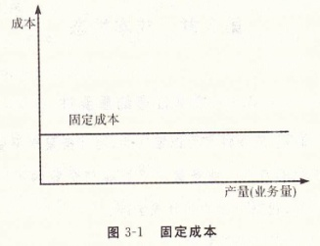

**固定成本包括**以下内容:

①支付给高层管理入员的工资。

②为现有厂房支付的租金或税金。

③机器设备的购置成本以及企业提取的相关折旧费

**〔简答〕解析阶梯成本并作图说明。**

阶梯成本是那些看上去固定，但会受限于一定业务量水平的成本。

图3-2说明了阶梯成本如何受业务量水平变动影响。

图3-2表示了不同业务量水平下的固定成本.一旦达到一定的业务量水平，就有必要通过增加更多的设备或扩大厂房来提高生产能力。从而需要更多的资金投入，固定成本也随之上升。

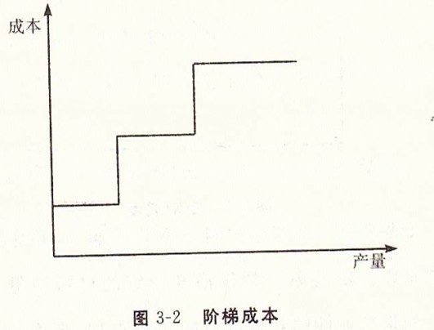

**〔简答〕解析变动成本，并作图说明。**

**变动成本**是指直接随着业务量的变化而变化的成本，会计师通常会假设对于任何业务量，单位变动成本都保持不变。

因此，不论产量规模如何，单位变动成本都是一样的。这种关系可以通过图3-3加以说明。

图3-3中的变动成本线起始于原点，表示如果产量为零，则变动成本也为零。当业务量上升时，变动成本以固定的速度上升，表现为一条直线.

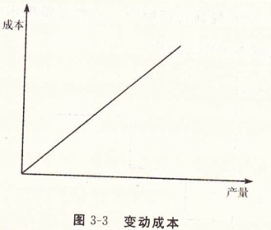

如果将图3-3与原材料成本联系起来，稳定的变动成本是以稳定的原材料价格和稳定的材料用量为基础的。如果企业能够获得批量购买的折扣，则不属于这种情况，因为此时材料成本会下降，变动成本也会随之下降。然而，这种稳定的关系仍然成立，可以通过图3-4加以说明。图3-4同时给出了获得折扣前后的变动成本。

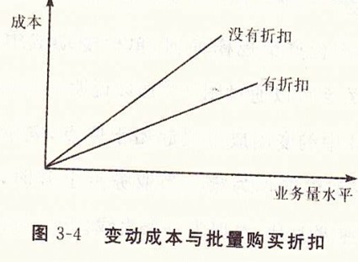

3.3半变动成本

〔简答〕**简述半变动成本**。

**半变动成本**是既有固定成本特性又有变动成本特性的成本，因此它在某种程度上受业务量水平的影响。

其主要内容包括:

(1)收取固定服务费的同时也按耗用的数量支付变动费用的物业费等。

(2)包括公路税、保险费等固定费用，以及燃料、维修费及服务费等变动费用。

可以用高低点法来确认半变动成本中的固定成分和变动成分。这种方法通过考察业务量最高点与最低点处的总成本，来确定固定成本和变动成本。为了应用这种方法，必须获得下面的信息:

(l)企业最高点业务量对应的总成本。

(2)企业最低点业务量对应的总成本.

(3)最高点业务量。

(4)最低点业务量。

通过下面的公式，利用上述信息可以计算出单位变动成本:

单位变动成本=(最高点业务量的总成本一最低点业务量的总成本)/(最高点业务量一最低点业务量)

然后就可以计算固定成本，公式如下:

固定成本=最高点业务量的总成本一(最高点业务量X单位变动成本)

高低点法可以用图3-5表示。

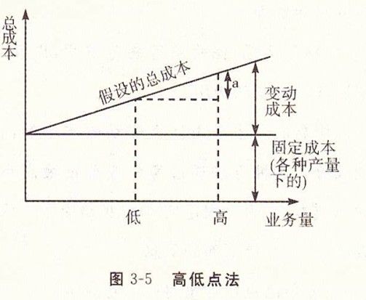

图3-5高低点法

图3-5表示了最高点和最低点业务量的总成本.距离a代表最高点与最低点业务鱼之润变动成本的增加值.这个数字就是计算单位变动成本公式当中的分子，也是计算单位变动成本的第一步。通常我们假设单位变动成本是不变的，因此我们可以计算出各种业务量下的变动成本。

3.4成本性态的其他类型

[案例分析]平均或单位变动成本可以用下列公式

计算得出:

总变动成本/总业务量=平均变动成本

平均或单位固定成本可以用下列公式得到:

总固定成本/总业务量=平均固定成本

相应的关系可以用图3-6表示。

图3-6平均固定成本

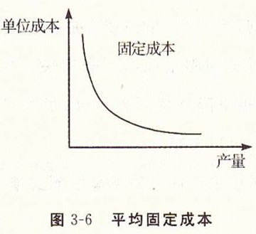

图3-6中的平均固定成本持续下降.最初成本快速下降，但是随着业务量的上升，平均固定成本下降的速度开始放慢，并且最终这种下降变得越来越不明显。

平均或单位总成本可以用下列公式表示:

总成本/总产量=平均总成本

相应的关系可以用图3-7表示:

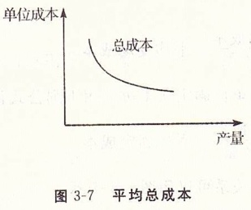

可以看到，图3-7中的总成本最初下降得非常快，说明产量较低时平均固定成本下降较快。当业务量上升后.平均总成本下降速度开始放慢.最终平均总成本的下降幅度几乎可以忽略。

**〔简答〕画图说明什么是规模报酬递增，什么是规模报酬递减。**

图3-8中，变动成本的最初变化很大，但是当业务量上升后，成本的变化越来越小。这与制造过程中的成本节约有关，有时候叫做**规模报酬递增**成本

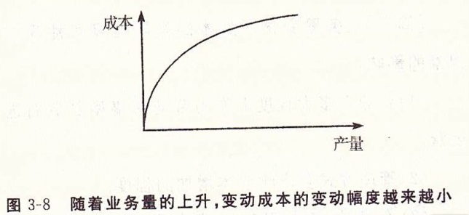

图3-8随着业务且的上升.变动成本的变动幅度越来越小

图3-9中，变动成本的最初变化很小，但是随着业务量的上升，成本的变化越来越大。这可能与制造过程中的成本增加有关，有时候叫做**规模报酬递减**。

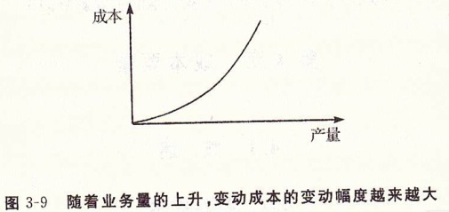

图3-9随业务量的上升.变动成本的变动幅度越来越大

3.5影响业务量与成本高低的因素

〔简答〕**业务量变化对成本的影响程度可能受以下因素的影响:**

**①**企业在多大程度上作为劳动密集型制造商进行运营。

**②**管理方式会影响成本增加的程度。

**③**企业在多大程度上满负荷或接近满负荷地运营。

**④**一些外部因素，如经济状况产生的影响。

**⑤**员工的素质及态度是企业成本的主要影响因素。

第4章成本要素

4 .1概述

4 .2材料成本

〔选择〕企业所持有的存货包括以下部分或全部内容:原材料、在产品、闲置的零部件或消耗的材料、完工产品

**〔简答〕存货控制系统的内容包括:**

①预订存货。

②购买存货。

③收取存货。

④储存存货.

⑤将存货发送给销货商并保持合适的存货水平。

【简答〕必须对**存货持有量进行控制**，主要原因在于:

①持有大量的存货.成本昂贵且浪费，因为企业本来可以将这些存货占用的资金用于其他方面。

②如果企业存货耗尽，生产将受到干扰，会造成潜在的利润损失。

③储存存货会增加企业额外的成本

④长时间持有的存货可能会变质或报废，从而导致大量浪费。

〔简答〕**持有存货的主要原因**有:

①确保有足够的存货满足完工产品的意外需求.

②在各个生产步骤之间提供一个缓冲。

③能够获得可能的批量采购折扣。

④能够应对材料供应方面的季节性波动.

⑤能够解决原材料使用量或生产需求量方面的差异。

⑥有利于保证生产过程的平稳。

⑦作为生产过程的一个重要部分，例如，葡萄酒需要储藏一段时间才能发酵。

⑧在通货膨胀时期，可以作为对未来价格上涨的一个对冲。

〔简答」**与购买和持有存货相关的成本包括**:

(1)**持有成本**包括下列要素:

①储存存货的成本以及监测存货水平的成本.

②用于购买存货的借入资金产生的利息费用。

③为保护存货而发生的保险费用。

④如果存货报废而发生的成本.

⑤如果存货变质毁损而发生的成本，包括浪费成本和处置成本。

(2)**订货(获得)成本**包括:

①与订货或接收订单有关的管理与办公费用。

②运输货物发生的运输费。

③企业自己生产存货的成本，而不是从外部供应商那里采购。

(3)**缺货成本**是指当企业存货耗尽而发生的相关成本。

缺货成本包括:

①企业销售量受到损失而发生的成本。

②不得不紧急订货以补充存货的成本。

③生产停工损失.例如机器不得不进行额外维护的成本。

④工人停工带来的成本。

⑤企业声誉和形象受损所带来的成本。

〔案例分析〕**最常用的存货量控制包括:**

**①再订货点(ROL)——**是指决定再次订货时现有存货的持有水平。

公式:再订货点=今存货的最高耗用量X收到订货的最大间隔时间

最大间隔时间是指从发出订单至收到订货之间的时间间隔。

**②最低(缓冲)持有量**:是指为避免缺货允许存货持有的最低水平。

公式: 最低持有量=再订货点-(平均耗用量X平均间隔时间)

**③最高持有量**:是指存货持有量达到了造成企业资源潜在浪费的水平.它与企业储备能力的增加有关，会导致额外成本的增加。

最高持有量=再订货点+再订货量-(最低耗用量X最低间隔时间)

**④再订货量:**是指企业达到再订货点时需要采购的存货量。

在一个简单的存货控制系统中，它是最高持有量与最低持有量之间的差.

公式: 再订货量=最高持有量-最低持有量

**⑤平均存货量**:是指企业在多数时间内持有的存货量.

公式:平均存货量=缓冲持有量+1/2再订货量

〔案例分析」经常使用的一种固定再订货量的方法是计算经济订货量。这种机制假设平均存货量总是等于再订货量的一半，那些持有安全储备存货的企业不适用于这种机制。这种机制通过考查存货持有成本与订货成本之间的关系来确定最低存货总成本。如果订货量较小且订货频繁，则订货成本会增加，但存货持有成本较低。如果订货量较大而订货次数较少，则订货成本较低，但储存成本会上升。

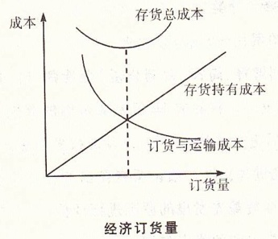

上图中，存货持有成本单调上升，而订货成本是下降的.在两条线的交点处，存货持有成本等于订货成本，此时.存货总成本达到最低，因此这一点就是经济订货量.经济订货量可以通过下列公式加以推导:

EOQ=根号下（2CD/H）

其中:C=单次订货成本；D=一定时间内的存货需求量；H=一定时间内单位存货的持有成本

〔简答]**可使用的其他存货控制系统包括**:

①对存货的订货周期进行定期评估.

②**两箱系统**. 是指将采购的存货放入两个箱子，当其中一个箱子中的存货耗尽时再开始订货。

③**ABC分类法**。是指根据存货的单价将存货进行分类。A类存货较为昂贵，因此对其进行较严格的控制，以降低存货成本。C类存货较为廉价，企业以较低的成本持有大量的这类存货，因此对其使用严格控制且管理费用较高的存货控制方法是不恰当的。

④**帕累托(80/20)分类法**. 基于对存货价值与存货数量之间关系的统计分析发现，多数情况下，80%的存货价值其数量只占20%，因此企业应该将精力集中于高价值存货的有效控制。

**〔名词解释、简答、案例分析]会计师可以选择多种方法计算发出材料的成本，但是最常用的有先进先出法(FIFO)、后进先出法(LIFO)以及加权平均法。**

**(1)先进先出法**。假设所有发出的存货都是按照最先购买的存货最先发出的原则进行计价.

**先进先出法的优点包括**:

①先发出旧存货符合逻辑，这样可以避免其变质或报废。

②容易理解。

③剩余存货的计价将更接近于可能的重置成本.

**先进先出法的缺点包括**:

①应用该方法比较耗费时间，尤其是当企业多批次按不同价格购入存货时。

②管理入员发现按不同价格计算同类材料的成本，决策变得困难起来。

③如果存在较高通货膨胀，发出存货的价值将与当前市场价值相差甚远。

**(2)后进先出法**。假设所有发出的存货都是按照最后收到的存货最先发出的原则进行计价.

**后进先出法的优点包括:**

①发出存货将按照更接近于当前市场价值的价格进行计价。

②管理者会对当前价格更加了解，因为发出存货的成本更接近于当前价格。这可能会更有利于进行有效决策。

**后进先出法的缺点包括:**

①对这种方法理解起来略有困难，因为可能会发出多批存货以满足总需求。

②决策可能会更加困难，因为存货价格的不同以及存货物理上的转移，即最旧的存货会先发出的事实与成本计价方法不同。

**(3)加权平均法**。该方法要求对企业持有的所有存货计算平均成本。每当收到新的存货时，就需要重新计算一次平均成本.发出的存货与剩余存货的单位成本相同。

计算平均成本的公式如下:

存货的平均成本=收到的存货总成本/收到的存货总数量

**加权平均法的优点包括:**

①材料价格的任何波动都会被平滑掉，从而简化决策。

③比先进先出法和后进先出法更简单，因为不需要确认存货的不同批次。

**加权平均法的缺点包括:**

①计算出的价格与实际成本不符，并且当价格波动较大时会变得更加复杂。

②如果存在通货膨胀，平均成本的计算滞后于实际价格波动，不利于核算的及时性。

4.3入工成本

〔选择」**生产率**，可以将其定义为对生产预期产量水平的劳动力效率的一种衡量。

【案例分析〕**衡量劳动力效率的指标**:

生产率(或效率) = 生产实际产量的预计工时/生产实际产量的实际工时

生产能力比率 = 实际工时/预算工时

生产量比率 = 生产实际产量的预计工时/预算工时

这三个指标有如下联系:生产量比率=生产率(或效率)X生产能力比率

[简答」**用于计算员工工作报酬的薪酬计划包括:**

**(l)计时工资:**用于支付按工作时间计算的员工工资。

**优点：**在于使用简便，员工也更愿意接受，因为这会令他们的收入稳定。在执行复杂或困难的工作时，雇主也愿意使用这种薪酬计划，因为员工不会匆忙完成工作，从而能保证工作的高质量。

**(2)计件工资**:在这种工资核算方法下，员工按其生产的每件产品约定的工资率获取报酬。有时候按照生产的数量支付工资是一种简单的激励计划，因为员工生产的数量越多，获得的报酬越高。**问题.①**它可能不受员工的欢迎，因为如果机器出现故障而员工无法工作时，们也将得不到基本工资。同时员工可能加快工作速度，可能导致产品质量降低**.②**这种机制在员工中会引发嫉妒，因为最能干的员工将比其他入赚取更多钱。贸易联合会一直对计件工资机制表示怀疑，因为如果工资率设置得太低可能会给员工带来低标准的生活。

**(3)佣金:**这种计酬方法通常用来支付销售入员的工资，与计件工资非常相似，将按销售额的一定比例支付佣金.

**(4)费用:**这是一种为完成约定的工作而支付的一次性报酬。费用金额在工作开始时就约定好，取决于工作耗用的时间及工作的难度. 典型的费用是付给职业工作者的报酬，例如建筑设计师、律师等。

**(5)额外福利**:额外福利是工资或薪金之外的福利，包括个人医疗保险、公司轿车、抵押或贷款工具。在高管人员的薪酬中，额外福利显得特别重要，通常是聘用过程中谈判的重要议题。通常认为，为员工提供额外福利而不是高工资，对雇主来说会获得更高的成本效率，员工则更喜欢它们，因为这么做意味着他们在企业中达到了某种地位。然而，提供额外福利可能会在员工中引发嫉妒，在某些情况下额外福利会带来纳税义务。

〔简答」**激励计划可以分为三类**:

(1)**个入激励**计划为达到所设置的个人目标的员工提供奖励。

(2)**集体激励**计划为达到目标的团队提供奖励。引入了新的工作方式或雇用了新的员工，可能会给企业带来一定问题，因为这时集体活力将发生变化，这个集体可能完不成目标.“好”员工可能会认为自己没有得到公平对待，因为他们不得不与生产率低的员工一起分享奖金。

(3)**全厂范围的激励**计划为达到目标的整个工厂提供奖励。管理层有时喜欢这种计划，因为它降低了部门间引发嫉妒的可能性，并且员工更可能认同公司及公司目标。然而，这种计划也可能存在问题，因为一些认为个人努力没有被认可的员工会有意见，他们可能会变得消极。

〔简答〕**用来激励员工的一些典型的激励计划有:**

①计件工资计划。产量超过目标时提供奖励。奖励与超过目标的额外产量有关，并为超过目标的每件产品支付奖励。

②高工资率计划. 按高工资率为高生产率的员工支付工资，这种高工资率超过该行业正常标准。

③日工作量法。是计酬的另一种方法，它解决了计件工资的某些问题。该计划以一个工作班次所能达到的标准水平为基准。如果员工达到了这一基准就会赚取约定的固定工资。这意味着其收人是稳定的，并能更好地计划未来生活。管理层可以更好地做薪酬预算，而更加稳定的产出水平令协调工作变得更加容易。

④利润共享。指将企业所赚取的一部分利润付给员工。

⑤业绩相关支付计划。直接将员工的年薪与他们的工作业绩联系起来。这一计划包括对员工个人工作业绩的评价，然后将员工归人不同等级的业绩类别中。只要员工生产的产量达到业绩类别要求水平，他们就会得到该类别所对应的奖励。

⑥时间节约计划:为成功地在低于标准的时间内完成工作的员工提供奖励。这是激励个人并提高生产率的一种非常有效的办法，但它会诱使员工仓促完成工作而生产出低质量的产品。

⑦递延股票信托计划:在这种计划下，公司将利润的一部分付给一个企业内部用于购买股票的信托基金。然后这些股票按约定的比例被分配给员工。

（选择）**闲暇时间:**对损失的生产时间的计量，因为在这段时间里没有生产。既可能是由材料短缺等可控因素引起，也可能因电力供应问题等不可控因素造成。

闲暇时间比率=闲暇小时数/总的生产小时数 X 100%

劳动力周转可以定义为离开企业或加入企业的员工数量，以总劳动力的百分比表示

劳动力周转率=员工更换的数量/这段时间的的平均员工数量 X 100%

发生劳动力周转的原因可能是不可避免的，如退休、生病、移民，也可能是可控的，如低工资引起低的工作积极性，复杂的激励计划被员工所误解.

劳动力周转会产生成本，可将其分为更换成本和预防成本

4.4间接费用与完全成本法

**更换成本:**包括招聘成本、培训成本以及在招聘过程中产生的损失成本。

**预防成本:**企业为确保人员不离开而负担的成本，包括提高福利服务成本，如幼儿园设施以及非捐赠性退休金计划。

〔简答〕**简述完全成本法的目的及含义**。

完全成本法的**目的**是——将企业全部间接成本恰当地分配给某一产品、服务或部门。这样能够将成本中心对企业盈利能力的贡献描绘得更加精确。从而正确计算出每个产品的实际成本，然后与其销售收入相配比。

〔选择〕出于完全成本法的目的，通常将要分摊的间接费用划分为三类，即制造费用、管理费用及销售费用与配送费用、

如果公司采用完全成本法，应该将制造费用计入主要成本。

4.5边际成本

〔选择〕**边际成本**可以定义为每增加一件产品所带来的总成本的增加额.

〔案例分析〕边际成本法在计算销售成本时只计算变动成本。该产品的销售收入扣除变动成本后，得到这件产品的**边际贡献**。边际贡献可以定义为销售收入减去变动成本的余额。边际贡献减去固定成本后，可据以判断企业是否赚取了利润。因此损益可以通过下式计算:

损益=总边际贡献-固定成本

如果总边际贡献大于固定成本，企业将赚取利润;如果总边际贡献小于固定成本，企业则产生亏损。边际成本法与完全成本法对账面存货计价的处理不同。使用边际成本法时，账面存货按照生产的边际(变动)成本计价，包括直接材料成本、直接人工成本以及变动制造费用。边际销售成本包括边际生产成本以及任何变动销售与配送费用，如佣金。

〔简答]**偏好完全成本法的理由包括**:

(1)固定成本是生产过程的一个必要要素，因此，将其作为成本分配给完工产品更加公允。

(2)用这种方法得到的存货价值与财务会计师编制的财务会计报表中的相关数据更接近。

(3)如果企业生产多种产品，个别边际贡献率不能清楚地说明是否全部弥补了固定成本。

〔简答〕**偏好边际成本法的依据包括**:

(1)它比完全成本法更容易操作.

(2)不存在按主观的标准分摊固定成本的问题.

(3)变动生产成本对于存货的计价更加真实。

(4)是一种更有用的决策工具，因为对销售量的不同估计使未来损益的计算更加精确。

(5)边际成本法更关注销售尹生产的增加所带来的利润。

**90-60-30技术**:是指当存货量下降到60单位时，将订购30单位的存货，因此存货水平恢复到90单位的最高水平。

**重置成本法**:对发出材料按重置成本计价的方法。这样保证了发出存货的价值与市场价格更加一致，但是对管理层来说比较困难，并且不符合国内税务局的有关规定。

**高进先出**:对当前存货按最高价格进行计价的方法。

**次进先出**:是指按企业将购买的下一批材料的价格设置发出存货的价格。这种方法的优点是使存货价值更新最快，但是管理起来非常复杂。

**预计分配率**:用于按照持续的原则分配间接费用的指标。

↓

**制造费用弥补率**:是预计分配率的另一称谓。

**边际销售成本**:包括生产边际成本以及任何变动销售与配送费用，如佣金。

第5章成本核算系统

5. 1工作成本法、分批法与合同成本法

【名词解释〕**工作成本法**:是计量完成一个特定订单或合同的成本的核算系统.通常该工作工序短，并且在完成产品的过程中，可以清楚地分辨其从一个工序到另一个工序。

〔选择]有时候生产的产品不符合标准，企业需要花费额外的成本修复产品.这些成本叫做**纠正成本**。

[选择]**成本加成法**将目标利润以加成百分比的方式加到预计的成本上。

〔简答〕**成本加成法的优点包括**:

**①**企业清楚地知道销售每一单位的产品带来的利润.

**②**设置的利润水平确保销售价格具有竞争力，从而能够使销售量达到合理的水平。

〔简答〕**成本加成法的缺点包括**:

**①**企业没有动力控制成本水平，因为利润水平由成本决定，只要完成了销售，利润水平就有保障。

**②**数字是估计出来的，如果业务量水平存在重大差异，制造费用将会被过高或过低地分摊。

**③**可能存在无效率和浪费。

**④**价格可能会固定在一个很高的水平上，从而导致销售量的下滑。

〔简答〕**合同成本法的特点有**:

**①**需要在供应商与客户之间签署正式的合同，包括将要完成的工作的详细情况、时间跨度、工作的全部报价和中期付款的细节以及违约罚款等.

**②**合同载明的工作要完全按客户的特殊要求来完成。

**③**相关工作可能持续很长时间，因此可能会跨越几个会计期间。

**④**多数合同与建筑项目有关，因此执行的工作需在客户所拥有的场地进行.

**⑤**基于在那里永续工作的原则，成本控制过程主要是由供应商方面的入员在工作地点进行的。

〔简答〕**合同成本法可能带来许多潜在的困难**，包括:

**①**工作规模要求几种通常作为制造费用考虑的项目作为直接生产成本计入该项目，包括对场地的安保与监管，特定设备的租金以及厂房的折旧费等。

**②**由于上面提到的分类，工作的间接成本会相对较低。

**②**由于设备可能损坏及材料浪费，会产生成本控制问题。

**④**如果该项工作持续时间超过一个会计期间，如何报告利润是一个问题。

5.2工序成本法

〔简答**」简述工序成本法的含义及特点**。

**工序成本法**是由于生产工序的连续性而不可能计算个别产品成本时采用的一种成本核算方法。

**工序成本法有许多特**点，包括:

**①**生产过程的前一个步骤的产出将作为下一个步骤的投入。

**②**由于浪费或损坏，在工序中出现损失是正常的。

**③**由于产品通常是混合在一起的，因此很难将其与其他产品区别开来，这样就很难估算完工产品的价值。

**④**生产工序通常能够创造副产品或联产品.

〔选择〕**正常损失**是指预期发生的没有带来成本的损失。

**非正常损失**是指实际损失超过预期损失并应计算其成本的损失。

**非正常收益**是指实际损失低于预期损失，表现为负的成本损失。

与工序成本法有关的两个难题是:残料与处置成本。

〔简答〕分批核算成本法中会有残料发生，因为在生产工序中会出现损失或损坏。有**两种会计方法可以确认出售残料的收入:**

**①**简单地将出售收入计入当期的总收入。

**②**将残料收入从当期生产成本和非正常损失成本中扣除。

〔选择」**联产品**是指单一生产工序导致的两种或两种以上的产品。它们在到达工序的某一阶段，即分离点之前彼此之间不能加以区别。

**副产品**是指伴随主产品(目标产品)而生产出来的产品。它们只有极小的销售价值。

〔简答〕副产品的销售收入不可能很大，因此实践中通常不对它们进行单独的成本核算。可以将取得的收入看作对企业的一种奖励。

**四种处理这种收入的方法:**

**①**在抵减副产品营销成本之后，将副产品的销售收入计入主产品收入中去。

**②**将副产品的收入单独核算，并结转到当期损益。

**③**将副产品的收入作为主产品销售成本的扣减项。

**④**将副产品的可变现净值从主产品的生产成本中扣咸。可变现净值是副产品的收入与分离后的成本之差。

5.3服务成本法

〔选择]**服务成本法**是确定所提供的服务而不是产品成本的成本核算方法，有时也叫功能成本法。

**〔简答〕服务与产品的区别表现在以下方面:**

①服务是无形的，服务提供者有许多无形的表现方面，如每个入的个性.

②提供服务与消费是同时进行的，因此在消费之前无法进行考察，或者在提供服务之后无法要求退服务费。

③容易消失而不能储存，因此不太可能看到进展中的工作。

④服务可能会因顾客的需求而出现微小变化，因此容易表现出不同。

**加成百分比**:一个可接受的利润水平，表示为销售成本的一定百分比。

**一批**:全部完成一定数量的产品集合，可以将一批中每件产品构成的总成本归集起来。

**施工款**:是对已经完成的工作的付款。施工款将按照完成工作的价值占全部合同报价的比例作为基准，完成的工作要经过独立专家的证实并签署进度报告。

**保留金**:是指客户截留的当项目完成时付给供应商的资金。

**残料**:工序成本法中会有残料发生，因为在生产工序中会出现损失或损坏。

**处置成本**:当不得不处置损失时就会发生处置成本，如可能会有一些有害的废料。处置成本应该计人工序成本。

**共同成本**:是指同时生产两种或两种以上产品而发生的联合生产成本。

**可变现净值**:是指副产品的收人减去分离后的成本之差。

第6章决策

6.1本量利分析

〔选择〕本量力分析是对成本、利润与业务量各种水平之间相互关系进行研究的分析方法。

〔案例分析〕**损益平衡点**就是总成本等于总收入的业务量水平。

损益平衡点(BEP)可以用下面的公式计算:

损益平衡点=固定成本总额/单位边际贡献

损益平衡点销售额也可以用下列公式计算:

损益平衡点的销售额=要求的边际贡献(固定成本)/利量比

说明了当业务量水平发生变化时利润水平是如何变化的。利量比=单位边际贡献/销售单价

〔名词解释〕**安全边际**:是指预计的销售收入与损益平衡点的销售额之差，可以表示为销售量、预计销售量的百分比或预计销售收入的百分比。

〔简答」画出损益平衡图，并简要说明。

损益平衡图是用图形来表示不同业务量下的成本与收入之间的关系，如图6一l所示。可以用它来计算不同业务量水平下企业希望达到的销售量、成本、收入及利润或损失水平。

纵轴表示成本与收入，横轴表示销售量。销售收入线从原点出发，以固定斜率上升直至达到全部产出能力。固定成本线是水平的，因为固定成本不随业务量的上升而变化。总成本线开始于固定成本线初端，按固定斜率上升，表示变动成本稳定上升直至达到全部产出能力。损益平衡点位于收入线与总成本线的交点。安全边际表示为预计销售量与损益平衡点销售量之差.

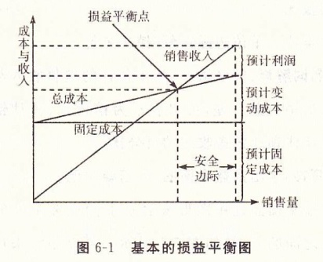

6 .2投资评价

〔简答」有多种方法可用于投资决策。这些方法包括:

①回收期法。

②平均报酬率法。

③折现的现金流量法，包括净现值法和内部报酬率法。

〔案例分析」回收期法是投资评价方法中最简单的一种方法，指的是通过计算收回初始投资额所需要的时间来评价投资决策是否可行的方法。决策的原则是，拥有最短投资回收期的项目要优于投资回收期更长的其他投资项目。

〔案例分析〕平均报酬率计算的是投资项目的平均期望报酬，表示为投资项目初始成本的一定百分比。

一个用于计算平均报酬率的简单公式为:平均报酬率=年净收益/初始投资额X100%

如果报酬率高于初始资金的成本率，并高于将该资金进行其他项目的报酬率，那么企业就应该考虑这项投资。

更复杂的情况要考虑投资固定资产的折旧费以及投资项目的残值。修正后的平均报酬率的公式为:

平均报酬率=(平均净收益(利润)一年折旧费)/(初始投资成本一残值)X100%

上述公式计算的企业实际投资回报更加准确。

平均报酬率的主要缺点是没有考虑货币时间价值，即未来某阶段收到的资金价值并不等于现在收到的等量资金价值.这个问题可以通过使用折现的现金流量法得以解决。

〔选择】折现的现金流量法是考虑资金时间价值的一种投资评价方法，其主要考虑两个因素:时间的长度和当前的利率。

[简答]净现值法试图找到按当前价格表示的未来现金流的总价值。这种方法涉及五个步骤:

①确定投资的有效寿命。

②确定企业相关的现金流入量与现金流出量，如初始投资成本。如果存在通货膨胀，未来的现金流入量和流出量都需要折现.

③确定正确的折现率，通常做法是使用当前的银行利率.

④使用恰当的折现率计算该项目使用寿命期内收到的每笔收入的现值.总的现金流入量的现值抵减初始投资成本即得到净现值.如果净现值是正的，应该考虑该投资项目;如果净现值是负的.就要拒绝该投资项目。

⑤比较相互排斥的项目的结果，选择净现值最高的项目。

[选择〕内部报酬率是计算项目获得的报酬率的一种折现的现金流量法。

6.3定价决策

〔简答]不同企业的经营目标不同，主要包括:

①盈利能力。

②报酬率。

③成长性。

④竞争。

⑤市场份额。

【名词解释〕**撇脂定价法:**这种定价策略通常意味着企业开发了一种需求量很大的创新性和时尚性的产品。在供货量达到较高水平之前，价格都可以很高。一旦开发这种产品的企业或进入该市场的竞争者提高了商品的供应量，就应调低价格。

〔名词解释〕**渗透定价法:**利用低价格扩大市场份额，从而向市场渗透;也可以在市场上推出生命周期长并有增长潜力的新产品.

〔名词解释〕**混合定价法:**这种定价法最初使用撇脂定价法，然后当竞争加剧后，降低价格。

〔简答」用图形表示出撇脂定价法、渗透定价法与混合定价法的区别。

图6一2中，撇脂定价法始于高价，然后加以调整以适应市场的变化。渗透定价法则初始就采用低价策略，并保持不变，直到产品扎根于市场。混合定价法最初用撇脂定价法，当竞争加剧后，降低价格。

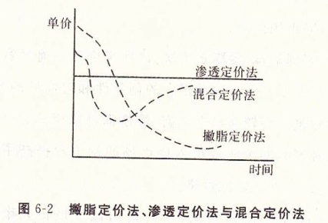

〔选择、名词解释〕差别定价法:这种方法对于同一种产品在不同地区或细分市场，采用不同的销售价格. 大客户通常由于购买量大而获得折扣，而小客户则付全价。如果购买者居住在偏远地区，则需要额外的配送费用，这些成本可能转嫁到顾客身上。诸如天然气、电和电话的价格可能会随着使用时间的不同以及是居民使用还是商业使用而不同。

〔选择、名词解释〕促销定价法:这种方法制定的价格比正常要低.该方法可以在新产品投放市场或提高现有产品的市场占有率时使用。提供特价商品通常是超市的特征之一。

〔简答〕**简述边际成本定价法的含义**。

边际成本定价法是有闲置生产能力的企业通常使用的一种方法。意味着他们在某一阶段没有用完全部的资源，因此原本可以生产更多产品。无论企业的资源是否得到充分利用，固定成本都会发生。这些成本可以用产品销售收入来补偿。如果企业有额外的业务，在为这些额外业务定价时可以忽略固定成本.只要收入超过其变动成本，那么这些额外的生产就会产生利润。额外的销售收入(又称边际收入)超过边际成本(变动成本)产生的利润可以抵减一些固定成本。

[选择]协商(或灵活)定价法，对于行业市场或街头小贩来说，这种方法很常见。价格由潜在的顾客提出.而卖方则计算他自己的报价。由于顾客需求量大，或者特别原因，或者业务的运作模式，价格可能发生变化。潜在的顾客要讨价还价，卖方可能降低最初的报价。潜在的顾客可能会去其他地方询价，然后返回来接着讨价还价.价格、质量及送货时间是这类谈判中的重要因素。

〔选择〕统一或系列定价法，这种方法向每一位顾客报送统一价格，没有折扣。

〔简答〕利用图形描述在市场定价法下，豁求和供给变化对市场价格的影响。

如果经济学家不使用实际数据作图，均衡价格与销

售量将用恰当的字母代表其价值—P、Q或氏、Q。.如图6-3所示。

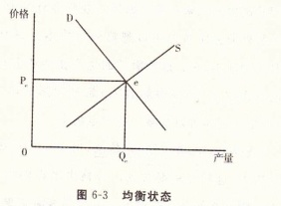

建立起来的市场价格及产量不会永远保持不变.需求量会变化，供应量也会变化。如果发生了这种情况，需要画新的供求曲线，以建立修正后的均衡点。图6-4说明了需求量发生变动的情况。

D0表示最初的需求曲线，与最初的供给曲线相交产生均衡点P0、Q0。如果需求上升，则出现了新的需求曲线D1。这条线与供给线交于不同的点，因此需求变化的结果是价格上升到P1，成交量上升至Q1，.因此，需求的上升导致价格与成交量及销售的上升.如果需求下降，则会产生相反的影响，如图6-5所示。

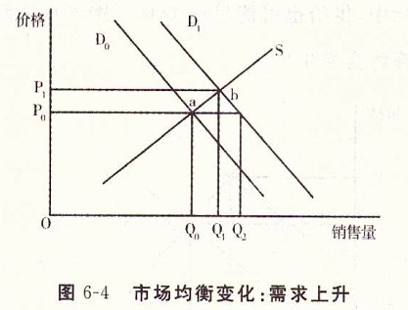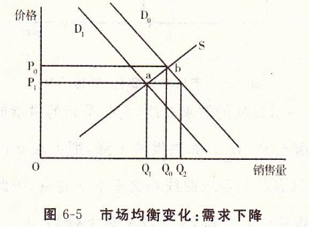

D0表示最初的需求曲线，它与最初的供给曲线相交产生均衡点P0、Q0.如果需求下降，则出现新的需求曲线D1。这条线与供给线交于不同的点，因此需求变化的结果是价格下降到PI而成交量也下降到Q，。因此，需求的下降导致了价格与成交量及销售的下降。

实际中，供给也可能发生变化。图6-6说明了如果供给下降将会发生什么。

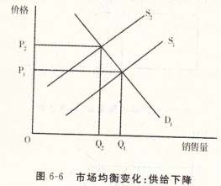

D1表示最初的需求曲线，它与最初的供给曲线相交产生均衡点P，、Q:。如果供给下降，则出现新的供给曲线S2.这条线与需求曲线相交于不同的点，因此供给的下降导致价格上升到P2而成交量下降到Q2.因此，供给的下降导致了价格的上升与成交量的下降。如果供给上升则产生相反的影响，如图6-7所示。

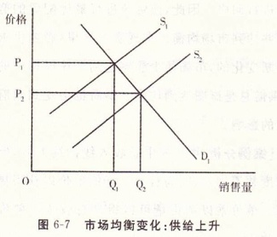

D1表示最初的需求曲线，它与最初的供给曲线相交产生均衡点P1、Q1。如果供给上升.则出现新的供给曲线S2。这条线与需求曲线相交于不同的点，因此供给的上升导致价格下降到P2，而成交量上升到Q2。因此，供给的上升导致了价格的下降与成交量的上升。 市场将会在顾客与生产商之间传递信号，使得资源能够按需求进行分配。价格是产品价值的信号，因此如果顾客增加对某种产品的需求，价格将会上升，而生产商希望按高价格销售更多产品，这会让资源向这类产品或服务转移。然而，当价格下降时，意味着顾客需求下降，因此生产商将通过分配更少的资源给这类产品或服务而进行回应.因此，使资源进行最优配置的努力不断进行并达到市场均衡。在现实世界里，影响供求的因素是不断变化的，市场很少能够达到上述模型中的均衡状态，供需总是试图达到均衡。供需也会受到政府等其他因素的影响。

[案例分析」图6-8中总收入线持续上升，但是上升的速度并不固定，因为有必要降低单价以获得更高的销售量。单价乘以销售量可以得到总收入。单价也叫做平均收入。

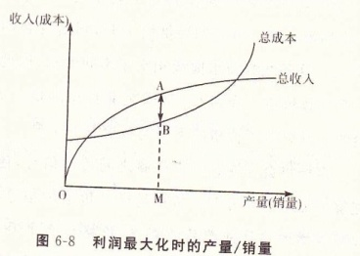

总成本线持续上升，但是在销售量水平较高时，其上升速度加快了，因为大批量生产使成本快速增加。用销售量乘以单位成本可以得到总成本。单位成本也叫做平均成本。

当平均收入与平均成本的差最大时.企业的利润最大。即图.6-8中两条线距离最大处，即销售量水平为M的A、B处。同样的销售量水平可以通过不同的方法导出。可以用边际收入和边际成本进行推导。

边际收入可以定义为销售量每增加一单位时总收入的增加额。在正常情况下，边际收入会随着销售量的增加而下降，因为为了获得较高的销售量，有必要进行降价。

边际成本可以定义为生产量每增加一个单位时总成本的增加额。在正常情况下.边际成本将随着产量的上升而上升，因为这时企业的资源将趋向满负荷。

如果某种产品的边际收入超过边际成本，企业的利润将增加。多制造并销售一个单位的产品会增加利润，但最终会到达边际收入与边际成本恰好相等的那一点。在这一点，企业的利润将达到最大.因为再多生产或销售一个单位的产品带来的收入将低于其成本，即发生亏损。因此利润最大化时的销售量发生在边际成本等于边际收入的这一点。

第7章预算与业绩评价

7.1预算过程

【名词解释〕**预算**:成本管理会计工作的一项重要内容。可以将预算定义为，给定时期内对计划收入、费用、资产负债与现金流量等的定量表述。

〔简答〕**预算的主要目的**是:

**①**协调不同部门的行动.达成统一计划。

**②**为部门经理提供从总预算分解的具体目标.

**③**通过比较实际结果与预算目标，引入控制系统。

**④**建立可以用于未来预算业务的计划框架。

〔简答」**完整的预算过程**为:

销售预算、完工产品存货预算~生产预算~资源预算(材料、设备、入工)~材料存货预算、材料采购预算~间接成本预算~总预算(利润表、资产负债表).

〔选择〕预算控制过程包括公司对未来的展望、公司希望达到的目标以及如何实现这些目标。

7.2预算的类型

〔选择〕差异是预算值与实际值之差。

〔案例分析〕如果差异是大于预期的收入或小于预期的成本，就是有利差异.用F表示: 如果差异是小于预期的收入或大于预期的成本，就是不利差异，用A表示。

总预算:是指预算利润表与预算资产负债表。

现金预算:是在获得预算期内预期收人与预期支出的全部信息的基础上编制的。

预算控制过程:包括公司对未来的展望、公司希望达到的目标以及如何实现这些目标。

固定预算:与计划的销售量或生产量有关，但它不允许计划与实际结果之间有任何差异。

弹性预算:完全按照固定预算编制的方法编制，但其包括与不同的业务量水平对应的预算表，例如业务量水平为1 000单位，同时也按800单位及1 200单位的业务量编制预算。

有利差异:是指由大于预期的收人或小于预期的成本导致的差异，以字母F表示。

不利差异:是指由小于预期的收人或大于预期的成本导致的一种差异，以字母A表示。

零基预算:一种与每个业务活动的必要性都有关系的预算，而不是基于前期的、甚至是考虑了通货膨胀情况而做出了调整的预算。对每个业务活动都评价其与企业的相关性以及预计取得的资金价值。

7.3标准成本法与差异分析

〔选择、名词解释〕标准成本是将标准成本及收入与实际结果相对比以得到差异的一种控制技术，目的在于对差异进行分析以提高企业的业绩。

标准成本是产品的单位计划成本。

差异分析是通过分析差异来评价企业的业绩.以便让管理层采取正确的措施。

差异是计划、预算或标准成本与实际成本之间的差额。可以将差异分为三类:变动成本差异、固定制造费用差异、销售量差异

（案例分析〕**直接材料总差异**是产品实际耗用量与标准耗用量的材料成本之间的差额。由两部分构成:

①直接材料价格差异是生产实际耗用量的标准成本与实际成本之间的差额。

②直接材料数量差异是实际生产的产品标准耗用量与实际耗用量按单位材料标准成本计算的成本之差。

直接人工总差异:是指产品直接人工成本的实际成本与生产过程中应该支付的成本之间的差额。它由直接人工价格差异和直接人工效率差异两部分构成。

直接人工价格差异:是指实际耗用工时的标准成本与实际成本之间的差异。

直接人工效率差异:是指生产标准耗用工时与实际耗用工时按标准工资率计算的差额。

**变动制造费用总差异**是指产品变动制造费用的实际成本与标准成本之间的差额。它由两部分构成:

①变动制造费用支出差异是变动制造费用的实际耗用工时按标准费率计算的成本与实际耗用工时的实际成本之差.

②变动制造费用效率差异是变动制造费用实际耗用的工时与标准工时按每小时标准制造费用率计算的差额。

**固定制造费用总差异**是发生的固定制造费用与分配的固定制造费用之间的差额。包括以下四个方面:

①固定制造费用支出差异是预算的固定制造费用支出与实际固定制造费用支出之间的差额。

②固定制造费用数量差异是实际数量与预算数量分别乘以单位标准分配率而计算的数值之间的差异。

③固定制造费用效率差异是实际生产量的标准工时与实际工时分别乘以单位标准分配率而计算的差异。

④固定制造费用产能差异是预算工时与实际工时分别乘以单位标准分配率而计算的差异。

**销售价格差异**用来衡量不同价格对利润的影响。它等于实际销售量按标准价格应该收到的销售收入与实际销售收入之间的差异。

**销售量利润差异**=实际销售员与预算销售量分别按单位标准利润计算出的差异.它是对因实际销售量与计划销售量不相等时而使标准利润变化的衡量。

7.4比率分析

〔案例分析〕**流动性分析**

**①流动(营运资金)比率**=流动资产/流动负债

**②速动(酸性测试)比率**=(流动资产-存货)/流动负债

③存货周转天数=平均存货(或存货期末余额)/销售成本×3“

平均存货可以用“(存货期初余额+期末余额)/2”得到。

④应收账款收账天数=应收账款/销售收入×365

⑤应付账款付款天数=应付账款/赊购金额×365

**盈利能力分析**

①股权资本回报率=息税前利润/净资产×100%

股权资本=发行的普通股与优先股资本+留存收益

这个指标将利润表示为投入资本的百分比，并且作为投资回报的一项指标。

②总资本回报率=息税前利润/总资本x100%

总资本=股权资本+长期负债

这个指标将企业经营必须借入的资本考虑进来，而企业管理层会更关注该指标。

③毛利率=毛利/营业收入(或销售收入)x100%

这个指标未考虑销售和配送费用，反映的是企业生产过程获得的利润。

④净利率=息税前净利润/营业收入(或销售收入)X 100%

净利润=毛利-费用

这个指标扣除了费用，因此是对企业业绩更好地反映。

**效率分析**

①每股盈余=归属于普通股股东的利润/发行的普通股的数量

归属于普通股股东的利润由下面公式计算得到:

税后净利-支付的优先股股利

这个指标说明为了让股东获得回报，企业使用资金的效率。

②市盈率=每股市价/每股盈余

这个指标显示，如果维持目前的盈利必须购买另一种股票的时点。然而，如果企业是成功的，则其股票价值将上升，因此持有该股票的时间可能不会缩短。

③每股股利=普通股股利/发行在外的普通股

数量

这是一个重要的指标，因为它决定了普通股股东实际收到的每股股利。

④股票收益率=每股股利/每股市价X100写

这是一个重要的指标，它以百分比的方式表示股票

回报，可以用它与其他投资项目进行对比，如银行存款

的利率。

⑤股利保障倍数=每股盈余/每股股利

这个指标衡量赚取的利润是企业决定支付的股利

的倍数。

⑥股利支付率=普通股股利/普通股利润x100%

这个指标与前面的指标类似，但它是用百分比反

映的。

⑦资本周转率“销售收入/动用资本

这个指标计算企业所使用的资本能够产生多少销

售收入。

⑧销售费用率

这些指标表示与所获得的销售收入有关的费用占销售收入的百分比。多数情况下，这些百分比下降是好的表现，但是有些时候百分比会上升。例如在企业进入一个新市场时销售费用会上升。还可以构建许多个别费用指标，下面给出了其中的两个:

销售费用/销售收入琴100%

总人工费用/销售收入X100%

还有一个关键的指标需要进行讨论，因为它对企业以及其他利益相关者来说都很重要。这个指标是指企业的资本结构，叫做杠杆比率。

资本杠杆=借入资金总额(包括债券与借款)/权益资本(包括发行在外的普通股与优先股)x100%

资本杠杆高的企业必须支付大量利息，因此其业务活动会比较保守。低杠杆企业的利息负担比较低，可能也会决定少发股利而使留存收益比较高，因此其业务活动会采取更冒险的方式。

标准成本法:是将标准成本及收人与实际结果相对比以得到差异的一种控制技术，然后对差异进行分析以提高企业的业绩。

业绩驱动:是一种持续改善机制，包括诸如员工激励等非财务指标。

7.5平衡计分卡

〔选择〕平衡计分卡试图通过将企业长短期战略目标与业绩目标及指标相整合来解决企业业绩分析中的问题。平衡计分卡包含4个要素财务、顾客、内部流程与创新、学习与成长。

〔选择〕平衡计分卡每个方面都必须回答的基本问题用下表来表示。

平衡计分卡的四个方面

┌────────┬──────────────┐

│四个方面 │问题 │

├────────┼──────────────┤

│顾客 │我们应该向顾客展示什么 │

├────────┼──────────────┤

│内部流程 │我们应该在哪些业务中处于领先│

├────────┼──────────────┤

│创新与学习(员工)│我们怎样取得进步和发展 │

├────────┼──────────────┤

│财务 │我们应该向股东展示什么 │

└────────┴──────────────┘

7.6标杆法

〔选择〕标杆法是另一种用于企业之间或企业不同部门之间业绩比较的现代技术。标杆法的目的是找出最佳业务实践。然后将现有的业绩与标杆进行比较，以达到持续改进的目的。

不同类型的标杆包括:

①内部标杆法:是指同一行业内一个经营单位或职能部门与另一个单位或部门相比较的方法。

②功能标杆法:是指内部功能单位与该功能的最佳外部实践进行对比，不论其处于哪一行业的方法(也叫经营或一般标杆法)。

③竞争标杆法:是指通过逆向工程这样的技术，收集关于直接竞争者的相关信息，包括竞争者如何完成某项工作的详细情况，并分析工作中的每个细节，以弄清其是如何实施的。然后按适合企业现有资源的方式构建这项工作。

④战略标杆法:是指目的在于促使战略或组织变化的一种竞争标杆法。

⑤逆向工程:仔细调查竞争者如何完成某项工作以及分析该工作的每一细节以及弄清它是如何被实施的。然后按适合企业现有资源的方式构建这项工作。

〔简答〕**标杆法的优缺点**:

**标杆法的优点**包括:

①能够确定需要改进的流程。

②有助于降低成木。

③提高企业经营效率。

④使企业按顾客的要求提供产品与服务。

⑤有助于企业重视计划流程。

⑥提出企业可实现的目标。

**标杆法的缺点**包括:

①在每个业务中识别最佳业务实践者井不总是一件容易的事情。

②很难说服外部企业共享信息。

③有时候将最佳实践从一个企业移植到另一个企业会非常困难。